苍南县行政许可标准 (事项编码: 010030100400253738904330327）

主要农作物商品种子生产许可
申请办事指南

发布日期：年 月 日 实施日期： 年 月 日
苍南县龙港镇农村发展服务局

主要农作物商品种子生产许可申请办事指南

一、受理范围
1.从事主要农作物商品种子生产的单位和个人。
2.除杂交种子及其亲本种子，常规种子、原种种子以外的其它农作物种子。
3.符合下列全部条件，可提出申请：
（一）申请其他主要农作物种子生产许可证的，注册资本不少于500万元；（二）生产的品种通过品种审定；生产具有植物新品种权的种子，还应当征得品种权人的书面同意；（三）具有完好的净度分析台、电子秤、置床设备、电泳仪、电泳槽、样品粉碎机、烘箱、生物显微镜、电冰箱各1台（套）以上，电子天平（感量百分之一、千分之一和万分之一）1套以上，扦样器、分样器、发芽箱各2台（套）以上；申请杂交稻、杂交玉米种子生产许可证的，还应当配备pcr扩增仪、酸度计、高压灭菌锅、磁力搅拌器、恒温水浴锅、高速冷冻离心机、成套移液器各1台（套）以上；（四）检验室100平方米以上 ; 仓库500平方米以上，晒场1000平方米以上或者相应的种子干燥设施设备；（五）有专职的种子生产技术人员、贮藏技术人员和经省级以上人民政府农业行政主管部门考核合格的种子检验人员（涵盖田间检验、扦样和室内检验，下同）各3名以上；其中，生产杂交稻、杂交玉米种子及其亲本种子的，种子生产技术人员和种子检验人员各5名以上；（六）生产地点无检疫性有害生物；

二、事项审查类型
前审后批。

三、审批依据
1.2015年11月4日全国人大常委会修订的《中华人民共和国种子法》第三十一、三十二条；
2.2016年农业部《农作物种子生产经营许可管理办法》（农业部令）第5条；
3.《浙江省农作物种子生产经营许可管理若干规定（试行）》（浙农政发［2012］2号）。

四、受理机构
苍南县龙港镇农村发展服务局

五、决定机构
苍南县龙港镇农村发展服务局

六、数量限制
无限制。

七、审批条件
设立依据 | 2015年11月4日全国人大常委会修订的《中华人民共和国种子法》 | 第三十一、三十二条
设立依据 | 2016年农业部《农作物种子生产经营许可管理办法》(农业部令) | 第5条
设立依据 | 浙江省农作物种子生产经营许可管理若干规定（试行）》(浙农政发［2012］2号)
必要条件 | （一）申请其他主要农作物种子生产许可证的，注册资本不少于500万元；（二）生产的品种通过品种审定；生产具有植物新品种权的种子，还应当征得品种权人的书面同意；（三）具有完好的净度分析台、电子秤、置床设备、电泳仪、电泳槽、样品粉碎机、烘箱、生物显微镜、电冰箱各1台（套）以上，电子天平（感量百分之一、千分之一和万分之一）1套以上，扦样器、分样器、发芽箱各2台（套）以上；申请杂交稻、杂交玉米种子生产许可证的，还应当配备pcr扩增仪、酸度计、高压灭菌锅、磁力搅拌器、恒温水浴锅、高速冷冻离心机、成套移液器各1台（套）以上；（四）检验室100平方米以上 ; 仓库500平方米以上，晒场1000平方米以上或者相应的种子干燥设施设备；（五）有专职的种子生产技术人员、贮藏技术人员和经省级以上人民政府农业行政主管部门考核合格的种子检验人员（涵盖田间检验、扦样和室内检验，下同）各3名以上；其中，生产杂交稻、杂交玉米种子及其亲本种子的，种子生产技术人员和种子检验人员各5名以上；（六）生产地点无检疫性有害生物；
八、申请材料
纸质申请材料采用A4纸，手写材料应当字迹工整、清晰，复印件申请人均应签名、复印清晰、大小与原件相符。
表1主要农作物种自生产经营许可证申请材料目录
材料名称 | 要求 | 原件  （份/套） | 复印件  （份/套） | 纸质/  电子版 | 是否必要，何种情况需提供
主要农作物商品种子生产许可证申请表 | A4纸，纸质材料加盖单位公章 | 1 | 0 | 纸质 | 必要
单位性质、股权结构等基本情况，公司章程、营业执照复印件，设立分支机构、委托生产种子、委托代销种子以及以购销方式销售种子等情况说明 | A4纸，纸质材料加盖单位公章
验资报告或者申请之日前1年内的年度会计报表及中介机构审计报告等注册资本证明材料；工商营业执照（新开设企业提供工商行政管理部门出具的《企业名称预核准通知书》） | 提交复印件(A4纸张标准)，加盖单位公章 | 0 | 1 | 纸质 | 必要
种子生产、贮藏、检验技术人员资质证明和劳动合同复印件 | 提交复印件(A4纸张标准)，加盖单位公章 | 0 | 1 | 纸质 | 必要
种子检验室、加工厂房、仓库和其他设施的自有产权或自有资产的证明材料；办公场所自有产权证明复印件或租赁合同；种子检验、加工等设备清单和购置发票复印件；相关设施设备的情况说明及实景照片 | 提交复印件(A4纸张标准)，加盖单位公章 | 0 | 1 | 纸质 | 必要
品种审定证书复印件；生产经营授权品种种子的，提交植物新品种权证书复印件及品种权人的书面同意证明 | 提交复印件(A4纸张标准)，加盖单位公章 | 0 | 1 | 纸质 | 必要
种子生产地点检疫证明 | A4纸 | 0 | 1 | 纸质 | 必要
九、审批时限
申请时限 | 无
受理时限 | 1个工作日 | 受理时限说明 | 自接到申请之日起1个工作日内作出受理或不予受理决定。
法定办理时限 | 20个工作日 | 法定办理时限说明 | 申办人完成拟办企业筹建后，应当向审批机构申请验收。审批机构应当自收到申请之日起20个工作日内，依据《种子法》的开办条件组织验收；符合条件的，发给《农作物种子生产经营许可证》。
承诺办理时限 | 5个工作日 | 承诺办理时限说明 | 自受理之日起5个工作日作出行政许可决定。
十、审批证件
审批证件为《农作物种子生产经营许可证》（证件有效期为五年）。凭《农作物种子生产经营许可证》的核定事项从事种子生产行为。种子生产经营许可证期满后继续从事种子生产经营的，企业应当在期满六个月前重新提出申请。
十一、审批收费
不收费。
十二、审批流程
本事项窗口办理流程如下：
1.取号。申请人在排队叫号机取得办理顺序号。
2.申请。申请人按顺序号到窗口提出申请，提交申请材料。
3.受理。窗口人员核验申请材料，符合申请资格，并材料齐全、符合规定格式的当场出具《受理回执》。不符合受理条件的，当场出具《申请材料补正告知书》，或出具不予受理通知书。
4.审查。部门在承诺时限内审查决定，予以通过的，签发通过决定，制作结果文书；不予通过的，出具不予通过决定书。
5.告知结果及取证。窗口办结，通知申请人到窗口领取或邮寄办理结果。
十三、结果送达
办结后一个工作日内，窗口领取或者快递送达。

十四、办理地址
窗口办理地址
服务窗口 | 联系电话 | 办公时间 | 交通指引
苍南县龙港行政审批中心二楼农村发展服务窗口 | 0577-68621030 | 冬令：  上午8:30—11:30，  下午14:00—17:00；  夏令：  上午8:30—11:30，  下午14:30—17:30；  星期一至星期五（节假日除外）。 | 苍南县龙港镇柳南路

十五、咨询、投诉、行政复议或行政诉讼
1、申请人可通过电话、网上、窗口等方式进行咨询和审批进程查询。
电话查询：0577-68621030；
窗口查询：苍南县龙港行政审批中心二楼农村发展服务窗口
2、申请人可通过电话、网上等方式进行投诉。
电话投诉：0577-59902558；
3、申请人对本行政许可事项的办理结果有异议的，可依法申请行政复议或提起行政诉讼。
十六、常见问题解答
1、问：是否可以委托他人办理?
2、答：可以，授权委托。
十七、附件
1流程图
2主要农作物商品种子生产许可证申请表（空白表及示范表）

附件1

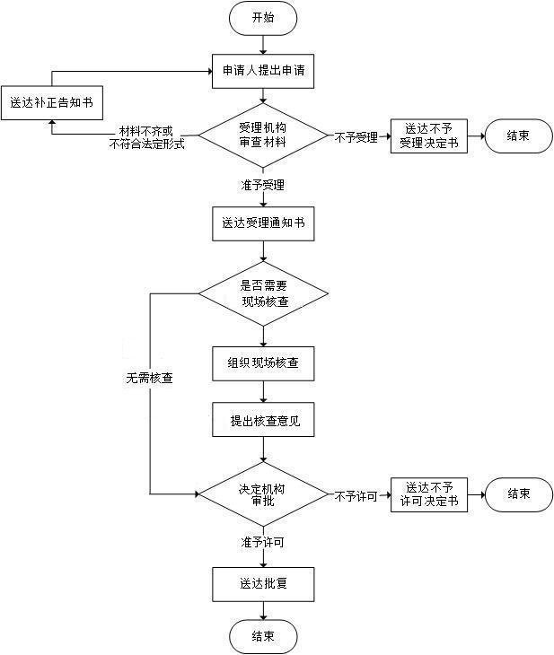

附件2

主要农作物种子生产许可证申请表

( )农种生申字( )第 号
申请单位
法定代表人 |  |  |  |  | 法定代表人身份证号码
住 所
通讯地址 |  |  |  |  |  |  |  |  |  |  | 邮政编码
联 系 人 |  |  |  |  |  | 联系电话
申 请 项 目 | 作物种类 |  | 品种名称 |  |  | 审定编号 | 植物新品种权号 |  |  | 生产地点 |  |  | 授权生产截止日期
申 请 条 件 | 注册资本 |  | 万元 |  |  |  | 检验室面积 |  |  | 平方米
申 请 条 件 | 种子仓库 |  | 平方米 |  |  |  | 种子晒场  或烘干设施 |  |  | 平方米  吨/小时
申 请 条 件 | 种子生产人员
申 请 条 件 | 种子贮藏人员
申 请 条 件 | 种子检验人员
申 请 条 件 | 申请单位  负责人（章）  年 月 日 |  |  |  |  |  |  | 审核机关意见  负责人(章)  年 月 日
审批情况 | 审批机关意见 |  |  | 负责人 |  |  |  | 经办人 |  |  |  | 许可证编号及公告文号
审批情况 |  |  |  | 年 月 日 |  |  |  | 年 月 日
注：本表一式三份，审批机关、审核机关和申请单位各一份。
主要农作物种子生产许可证申请表

( )农种生申字( )第 号
申请单位 |  | ***有限公司
法定代表人 |  | 李五 |  |  | 法定代表人身份证号码 |  |  |  | ************
住 所 |  | 苍南县龙港镇*****
通讯地址 |  | 苍南县龙港镇***** |  |  |  |  |  |  |  |  | 邮政编码 |  |  | 325802
联 系 人 |  | 李五 |  |  |  | 联系电话 |  |  | 137*********
申 请 项 目 | 作物种类 |  | 品种名称 |  |  | 审定编号 | 植物新品种权号 |  |  | 生产地点 |  |  | 授权生产截止日期
申 请 项 目 | *** |  | *** |  |  | *** | *** |  |  | ***
申 请 项 目 | *** |  | *** |  |  | *** | ***
申 请 条 件 | 注册资本 |  | ***万元 |  |  |  | 检验室面积 |  |  | ***平方米
申 请 条 件 | 种子仓库 |  | ***平方米 |  |  |  | 种子晒场  或烘干设施 |  |  | 平方米  ***吨/小时
申 请 条 件 | 种子生产人员 |  | ***
申 请 条 件 | 种子贮藏人员 |  | ***
申 请 条 件 | 种子检验人员 |  | ***
申 请 条 件 | 申请单位  负责人（章）  年 月 日 |  |  |  |  |  |  | 审核机关意见  负责人(章)  年 月 日
审批情况 | 审批机关意见 |  |  | 负责人 |  |  |  | 经办人 |  |  |  | 许可证编号及公告文号
审批情况 |  |  |  | 年 月 日 |  |  |  | 年 月 日
注：本表一式三份，审批机关、审核机关和申请单位各一份。

